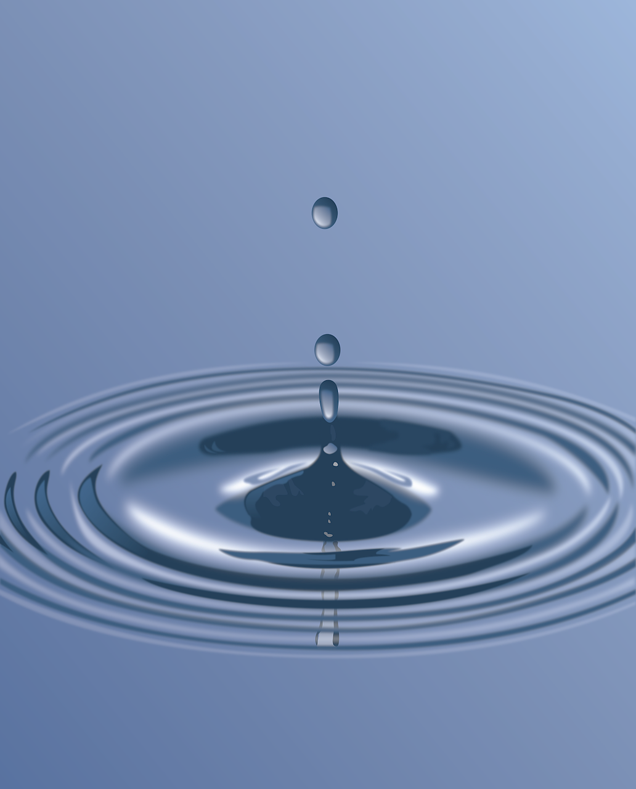**W5-Ex1-Lb2-Werkblad - Overstroomik.nl**

**Naam: __________________________**

**Groep: __________________________**

***Stap 1:***

**Ga naar overstroomik.nl. Vul je postcode in.**

***Stap 2:***

**Hoeveel meter komt jouw huis onder water te staan? _______ Meter**

***Stap 3:***

**Wat betekent dit voor jou? Omcirkel de gevolgen voor jouw adres.**

**Geen water / geen elektriciteit / geen gas / geen toilet / geen internet**

***Stap 4:***

**Klik op ‘voorbereiding starten’.**

***Stap 5:***

**Klik op ‘jouw situatie bij een overstroming’.**

***Stap 6:***

**Wat is de waterhoogte in jouw buurt: ______ meter.**

***Stap 7:***

**Klik op ‘zee’ of ‘rivier’, omcirkel het juiste antwoord: *Mijn huis overstroomt door de zee/rivier.***

***Stap 8:***

**Hoe kom je te weten of jouw gebied gaat overstromen?**

**Het advies hoor ik op _________________________________**

***Stap 9:***

**Klik op ‘bereid je voor’.**

***Stap 10:***

**Lees de tekst en beantwoord onderstaande vragen:**

***Waarom is het belangrijk om je voor te bereiden? _________________________________________________________________________________***

***Wat is het nut van een noodvoorraad?***

***_________________________________________________________________________________***

***Wat voor soort eten en drinken moet je in huis hebben?***

***__________________________________________________________________________________***

***Wat heb je nodig om droog en warm te blijven?***

***__________________________________________________________________________________***

***Wat moet je in huis hebben voor je gezondheid?***

***__________________________________________________________________________________***

***Wat moet je doen om in contact te blijven met familie en vrienden?***

**__________________________________________________________________________________**

***Stap 11:***

**Klik op ‘thuisblijven’**

***Stap 12:***

**Bekijk het filmpje over thuisblijven.**

**Beschrijf wat je moet doen als het water stijgt:**

**__________________________________________________________________________________**

***Stap 13:***

**Lees de tekst ‘een droge plek zoeken’ en bekijk de kaart van droge plekken in de buurt. Beschrijf wat je moet doen en of er wel of geen droge plekken zijn bij jou in de buurt.**

**____________________________________________________________________________________________________________________________________________________________________**

***Stap 14:***

**Lees de tekst ‘je huis beschermen’ en ‘verlichting’. Wat moet je doen om je huis te beschermen en om verlichting te hebben?**

**__________________________________________________________________________________**

***Stap 15:***

**Hoe kan je samenwerken met de mensen in de buurt?**

**__________________________________________________________________________________**

***Stap 16:***

**Klik op ‘vertrekken’.**

***Stap 17:***

**Bekijk het filmpje ‘vertrekken’. Wat moet je doen en meenemen als je weggaat?**

**__________________________________________________________________________________**

***Stap 18:***

**Waar moet je op letten als je weggaat?**

**__________________________________________________________________________________**

**Waar moet je op letten als het slecht weer is?**

**__________________________________________________________________________________**

***Stap 19:***

**Wat kan je doen om anderen te helpen? En wat is belangrijk om zelf op te letten?**

**__________________________________________________________________________________**

**Je hebt nu alle stappen doorlopen.   
Maak een lijst van wat je in huis moet hebben. Schrijf ook op wat je moet doen om met een overstroming om te gaan.**

***Stap 20:***

**Ik heb de volgende items nodig:**

* **____________________________________**
* **____________________________________**
* **____________________________________**
* **____________________________________**
* **____________________________________**
* **____________________________________**
* **____________________________________**
* **____________________________________**
* **____________________________________**
* **____________________________________**
* **____________________________________**
* **____________________________________**
* **____________________________________**
* **____________________________________**
* **____________________________________**
* **____________________________________**
* **____________________________________**
* **____________________________________**
* **____________________________________**

**Dit zijn de belangrijkste dingen die ik thuis moet doen:**

* **_______________________________________________________________________**
* **_______________________________________________________________________**
* **_______________________________________________________________________**
* **_______________________________________________________________________**
* **_______________________________________________________________________**
* **_______________________________________________________________________**
* **_______________________________________________________________________**
* **_______________________________________________________________________**
* **_______________________________________________________________________**
* **Afbeelding met vloeistof, druppel, Zeepbel, waterdruppel

  Automatisch gegenereerde beschrijving_______________________________________________________________________**

**Je hebt nu een mooi totaaloverzicht wat je allemaal in huis zou moeten hebben als het zou overstromen, in jouw buurt.**

**Maak tweetallen en kies met jouw klasgenoot 10 items die volgens jullie het allerbelangrijkste zijn.**

**Top 10:**

* **____________________________________**
* **____________________________________**
* **____________________________________**
* **____________________________________**
* **____________________________________**
* **____________________________________**
* **____________________________________**
* **____________________________________**
* **____________________________________**
* **____________________________________**

**Maak samen een pakket met items die voor jullie belangrijk zijn om in huis te hebben. Zo ben je altijd veilig en voorbereid op een overstroming.**